天元ELP-198ES打印机安装流程
第一步：检查配件是否齐全

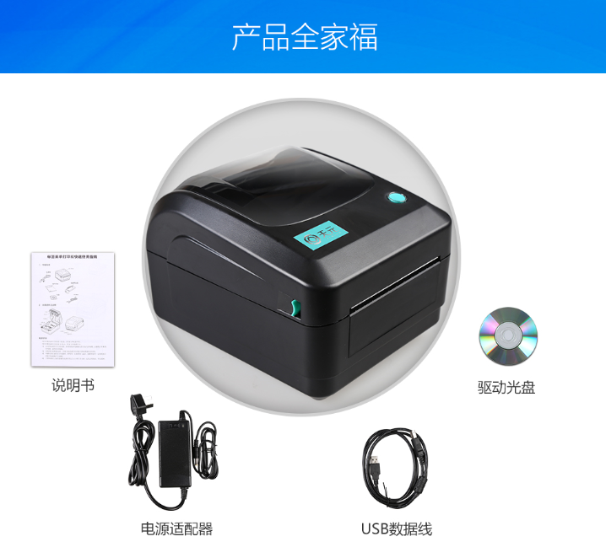

第二步：连接电源适配器、USB线最好插在电脑主机后面端口

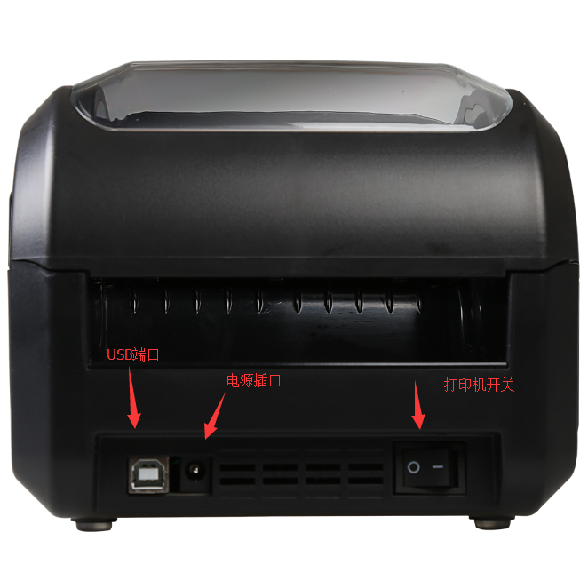

第三步：安装纸张

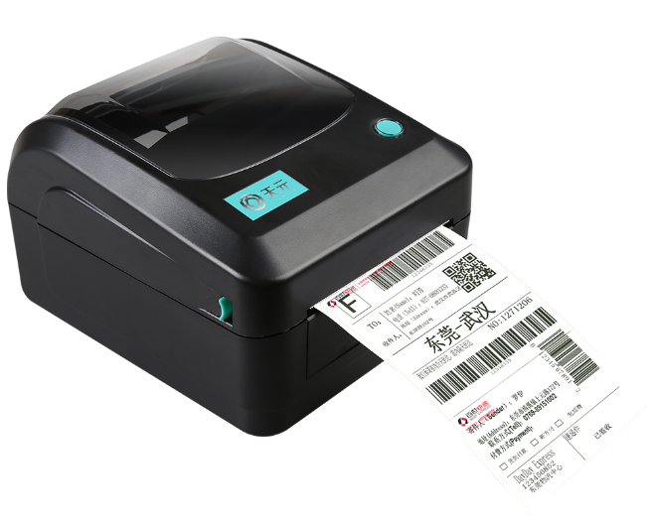
第四步：盖好上盖，安装驱动（打印机亮蓝灯为正常 ，红灯常亮因没有盖好盖子）

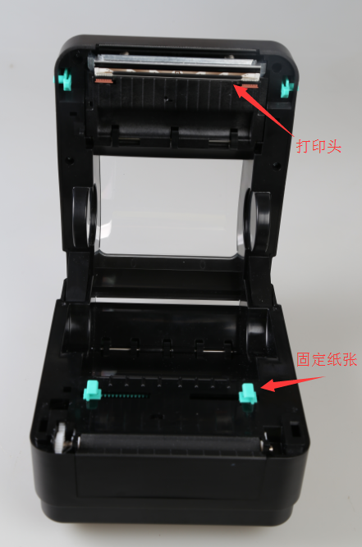

第五步：安装驱动（安装链接：http://www.gdtengen.com/service.php?introid=50）选取对应的打印机驱动

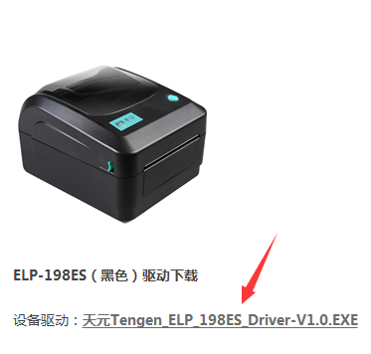
下载完成后安装驱动（打印机要在开机状态下才能安装成功驱动哦）

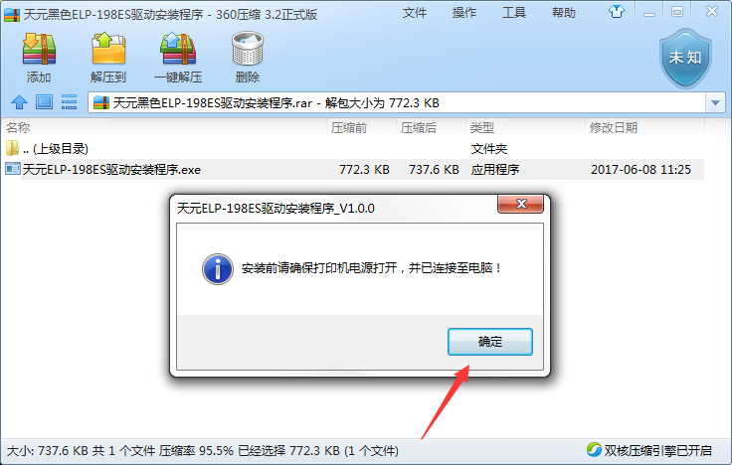
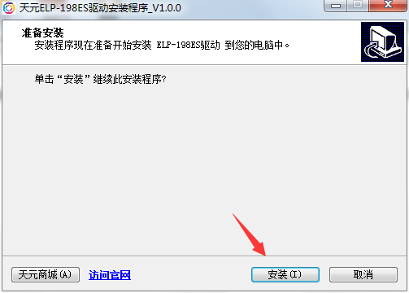

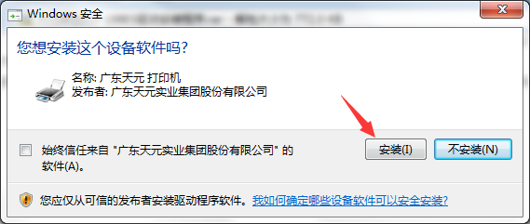
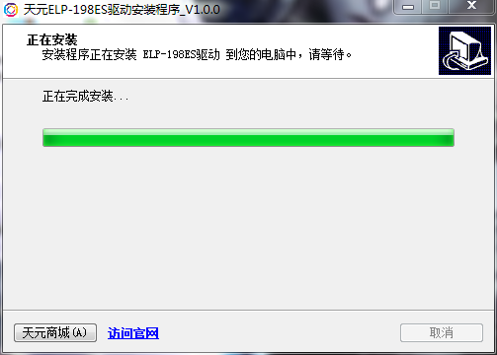

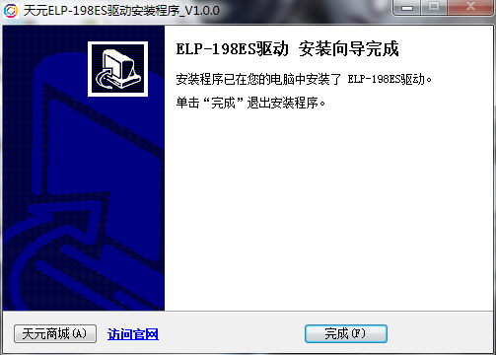

第六步：设置纸张规格（安装完成默认规格为100*180，如是这个规格则不需要在进行设置）

- 在控制面板打开设备与打印机，右键打印机首选项

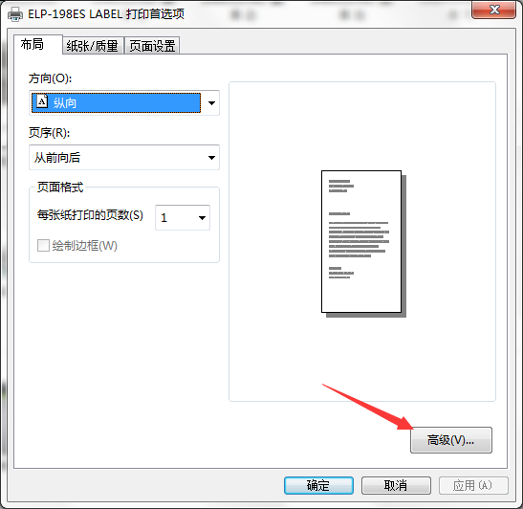

（2）点击高级会出现纸张规格选择，选择和纸张匹配的规格

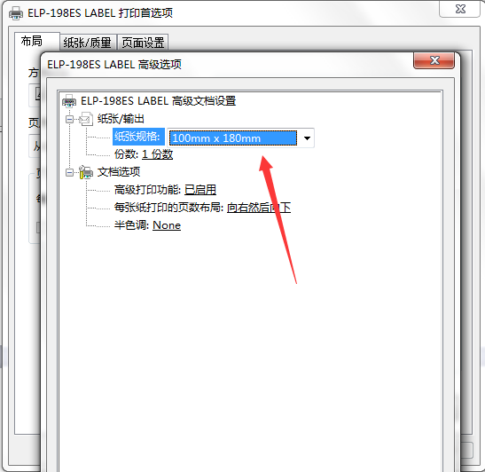

- 首选项设置完毕后，点击打印机图标选择打印机属性（选取和首选项相同的规格）

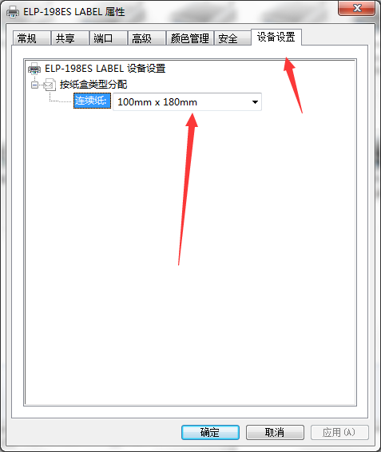

（4）浓度设置
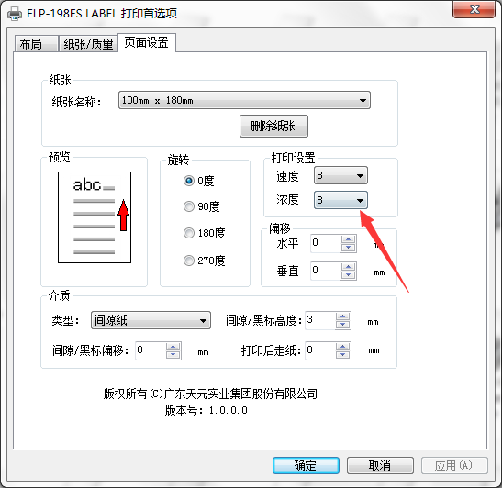

- 包牌/连续/标签纸（间隙纸）设置
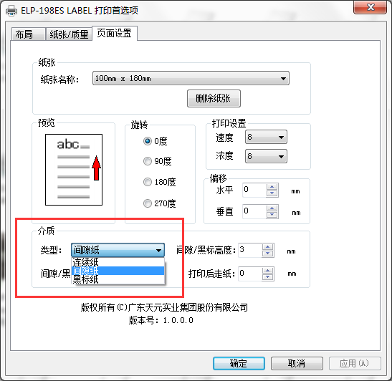

第7步：安装打印机完成可能出现的问题

（1）为什么打印机红灯常亮，不出纸呢？
答：常亮为盖子未盖紧，需重新盖上。
- 为什么打印机红灯闪烁，出纸不正常呢？
答：首先查看打印机首选项/属性是否纸张规格设置正确，其次矫正纸张（长按打印机走纸键，等打印机绿灯闪烁一次后即为矫正纸张/绿灯闪烁两次后打印自检页）
- 打印机正常亮灯（绿或蓝灯），出纸正常，但是我打单不出纸呢？
答：1、打单是否选择正确打印机198ES打印机，2、打单软件内的菜鸟控件是否安装了
- 我的打单软件打印，为什么没有选择198ES这款打印机？
答: 新装了打印机驱动，需要刷新一下菜鸟组件和打单软件则会出来打印机。
- 为什么我打出来的电子面单很模糊？
答：1、因为面单纸质量太差，热敏涂层显色不均匀造成。2、打印机浓度过低（在打印机属性/设备设置调取浓度）
- 为什么我的电子面单只出一半纸？
答:1、错误选择为连续纸/黑标纸打印。2、标签纸张规格设置错误（需矫正纸张、长按打印机走纸键，等打印机绿灯闪烁一次后即为矫正纸张/绿灯闪烁两次后打印自检页）

